电科思仪全新推出可用于量子计算机调控

的1652AM任意波形发生器
来源：电科思仪
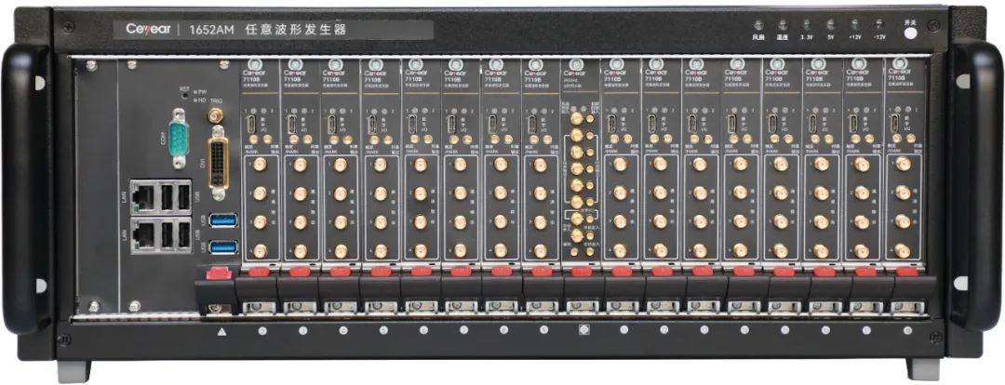
1652AM任意波形发生器
2022年12月1日，中电科思仪科技股份有限公司最新发布了多通道任意波形发生器1652AM，新产品具备通道密度高、多通道精密同步、输出信号可任意编程、信号噪声与过冲抑制好等特点，可广泛应用于生成量子计算机调控信号、多通道脉冲信号、大规模MIMO发射信号、激光雷达测试激发脉冲信号、多通道相位相干信号等。
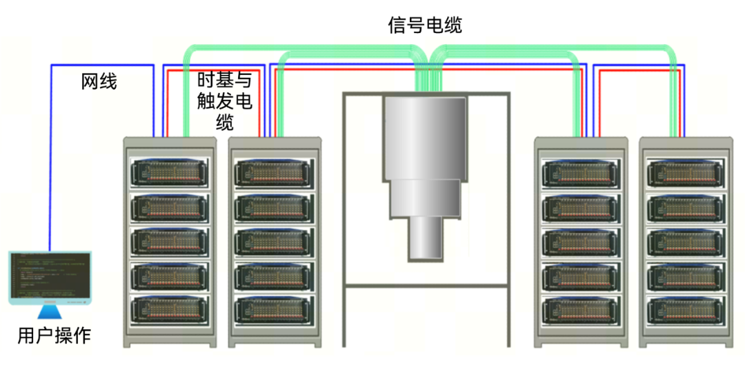
1652AM应用于量子计算机调控示意图
1.创新技术保障1652AM通道间/多模块间/多机箱间精密同步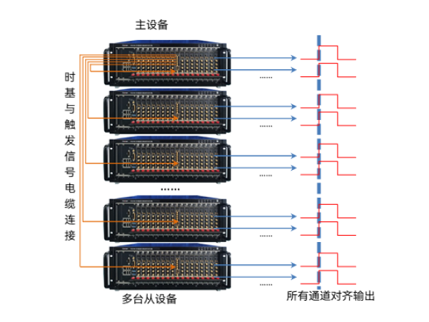
多个机箱精密同步输出
1652AM采用了创新的精密同步技术、波形输出延时精确可调技术，在任意波模式下同一模块内四个通道同步精度可达30ps，不同模块间、多机箱间同步精度不下降。2.大存储容量、可编程设置提供波形“任意”发生
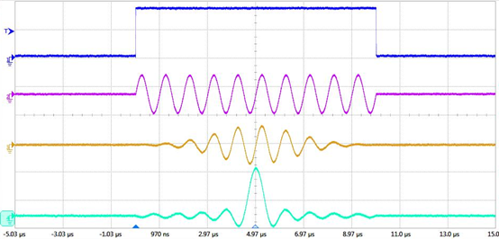
所有通道输出信号均可编程
1652AM每个通道都具有512M样点的存储深度，垂直分辨率16bit，直流偏置在±2V范围内精确可调。用户可对每个通道的输出信号进行编程，在DC～400MHz的频率范围内生成“任意”信号。3. 优化算法成就优异脉冲信号过冲抑制
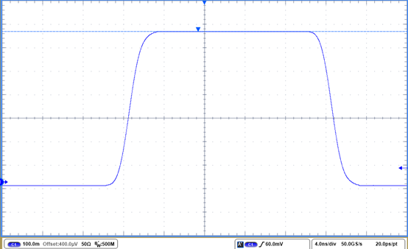
典型20ns脉宽输出信号过冲抑制
1652AM针对脉冲信号做了特殊的算法优化，可以在保证较快信号边沿时间的同时，实现低过冲、高平坦度的脉冲信号生成，满足苛刻的量子计算机调控脉冲信号生成要求。4.支持大数据量波形快速下载
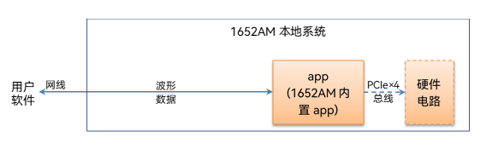
波形数据下载方式1：通过远程控制指令直接下载
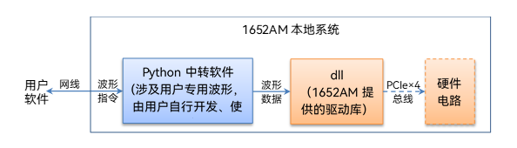
波形数据下载方式2：通过python中转软件快速下载
1652AM除了支持传统的远程控制指令方式下载波形，还支持用户通过python中转软件下载波形，避免在网线上直接传输大量波形数据，只需要通过网线发送波形指令，在python中转软件中根据指令生成波形数据，再调用dll装载，从而提升波形装载速度。如此优异的1652AM多通道任意波发生器现已量产，并提供多种系统解决方案建议，欢迎新老客户垂询订购。另外，基于直接采样技术的量子计算机调控高频波形发生选件、readout信号采集处理选件将于近期推出。
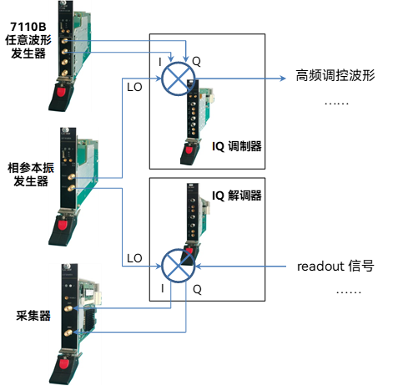
第一代“量子计算机调控高频信号处理”方案
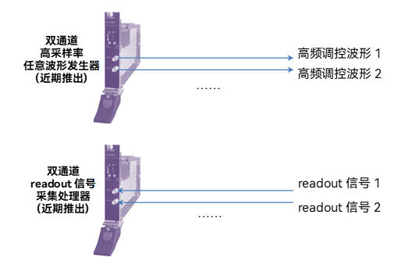
第二代“量子计算机调控高频信号处理”方案
基于1652AM平台的第二代“量子计算机调控高频信号处理”方案基于双通道高采样率任意波形发生器、双通道readout信号采集处理器，均采用直接采样技术，无混频电路，具有通道密度高、无需IQ混频校准、信号可任意编程、相参等特性，能够对3GHz～7.5GHz带宽的调控信号进行直接采样处理，可以很好解决第一代方案需要IQ校准的固有问题。第二代方案将于近期推出，敬请期待。

